E.M.E.B PROFESSOR VITOLDO ALEXANDRE CZECH
CATANDUVAS:
PROFESSORA: DANIELLE BRESSANELLI
ALUNO:
2° ANO VESPERTINO MATEMÁTICA

COPIAR NO CADERNO DE ATIVIDADES, AS OPERAÇÕES DEVEM SER COPIADAS NÃO IMPRIMIDAS COMO ESTÁ NA FOLHA UMA EMBAIXO DA OUTRA SEM PULAR LINHA.NÃO PRECISA FAZER O RETÂNGULO APENAS COLOCAR O RESULTADO AO LADO
1-RESOLVA AS OPERAÇÕES DE ADIÇÃO
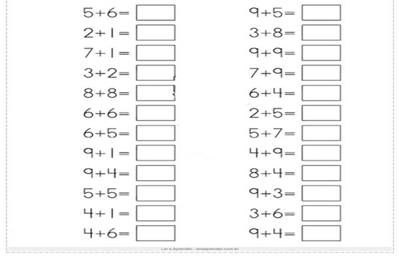

2-COLOQUE O VALOR QUE FALTA PARA DESCOBRIR O RESULTADO NAS SUBTRAÇÕES.
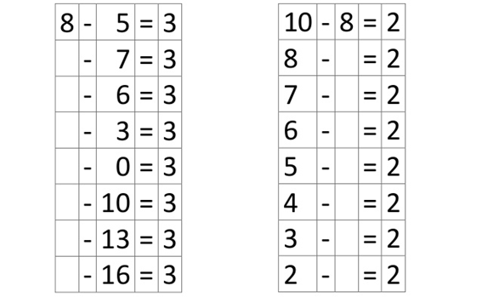
COPIAR NO CADERNO AS OPERAÇÕES UMA EMBAIXO DA OUTRA SEM PULAR LINHA.

3-ESCREVA OS NÚMEROS POR EXTENSO:
10-
20-
100-
35-
56-
66-
87-
90-
43-
05-
15-
78-
92-
80-
33-

4-COMPLETE COM OS NÚMEROS VIZINHOS.
